ФЕДЕРАЛЬНОЕ АГЕНТСТВО СВЯЗИ

**Федеральное государственное образовательное бюджетное учреждение**

**высшего профессионального образования**

**«Санкт-Петербургский государственный университет телекоммуникаций**

**им. проф. М. А. Бонч-Бруевича»** __________________________________________________________________

**Кафедра электроники и схемотехники**

Дисциплина «Схемотехника»

**КУРСОВОЙ ПРОЕКТ**

Проектирование усилителя - фотоприёмника ВОСПИ

Вариант №074

Выполнил: Громов А.А.

Группа: ИКТЗ-83

Преподаватель: Юрова В.А.

Санкт-Петербург

2020

# 

**Оглавление**

Оглавление 2

1. Задание на курсовой проект 3

1.1 Проектное задание. 3

1.2 Техническое задание 3

2. Описание принципиальной схемы 5

3. Расчет элементов схемы по постоянному току 7

3.1 Предварительный расчет резисторов по постоянному ток 8

3.1.1 Предварительный расчет резисторов диода V1 8

3.1.2 Предварительный расчет по постоянному току каскада на полевом транзисторе V2 10

3.1.3 Расчет по постоянному току каскадов на биполярных транзисторах V3, V4 15

3.1.4 Проверка расчета по постоянному току с помощью компьютера 18

3.1.5 Расчёт по постоянному току в схеме каскада на ОУ 21

4. Расчет по сигналу 22

4.1 Расчет эквивалентной схемы и коэффициентов обратной связи. 22

5. Сравнение полученных результатов с требованиями технического задания 27

6. Проверка по значению выходного напряжения 30

Список литературы 31

Приложение 32

# Задание на курсовой проект

## 1.1 Проектное задание.

Задание на курсовой проект представляет собой технические условия, по которым надлежит спроектировать устройство, работающее в режиме малого сигнала. В задании каждому студенту указываются следующие данные:

-тип полевого транзистора,

-тип биполярного транзистора,

-тип операционного усилителя,

-напряжение источника питания E0,

-сопротивление внешней нагрузки R2Н,

-нижняя рабочая частота  ,

-верхняя рабочая частота ,

-выходное напряжение U2.

## 1.2 Техническое задание

**Последние три цифры зачетной книжки студента** определяют технические требования к курсовому проекту.

Третья цифра с конца номера зачетной книжки из них определяет классификационный индекс полевого транзистора КП 307 и его параметры, приведенные в табл.1. Напряжение затвор-исток для всех транзисторов принимаем .

Таблица 1. *Параметры полевого транзистора*

|  |  |  |  |  |
| --- | --- | --- | --- | --- |
| № | Тип  транзистора | Начальный ток стока , мА | Крутизна макс.  , мА/В | Напряжение отсечки  , В |
| 0 | КП 307А | 6 | 9 | -1,5 |

Для всей линейки модели полевых транзисторов КП 307 входная ёмкость Cзи=5пФ, проходная ёмкость Сзс=1,5 пФ.

Вторая цифра с конца номера зачетной книжки определяет типы биполярных транзисторов.

Параметры биполярных транзисторов малой мощности типа n-p-n приведены в табл. 2.

Таблица 2. *Параметры биполярных транзисторов малой мощности типа n-p-n*

|  |  |  |  |  |  |  |  |  |  |
| --- | --- | --- | --- | --- | --- | --- | --- | --- | --- |
| № | Тип транзистора | , мВт | , В | , мА |  |  | , МГц | , пФ | , пс |
| 7 | КТ315А | 150 | 25 | 100 | 120 | 30 | 270 | 7 | 150 |

Последняя цифра номера зачетной книжки (табл. 3) определяет величину напряжения источника питания (Рис.1), величину действующего (среднеквадратического) значения выходного напряжения , полосу пропускания и  и тип используемого ОУ.

Таблица 3. *Параметры элементов схемы*

|  |  |  |  |  |
| --- | --- | --- | --- | --- |
| № | Источник  питания  , В | Выходное напряжение , В | Нижняя частота , кГц | Верхняя частота , МГц |
| 4 | 9 | 2 | 20 | 1 |

Основные параметры микросхемы AD1 операционного усилителя (ОУ) определяется чётным или нечётным значением последней цифры номера зачетной книжки (табл.4). Цифра 0 считается чётной.

Таблица 4*. – Основные параметры ОУ*

|  |  |  |  |
| --- | --- | --- | --- |
| Третья цифра в зачетной книжке | Тип ОУ | Частота единичного усиления | Коэффициент усиления ОУ |
| Четная | ОРА622 | 250 МГц | 80 дБ |

Конденсаторы С1-С8 выбираются студентами равными 1…5 мкФ. Ток источника сигнала Im1=1мкА. Сопротивление внешней нагрузки R2Н=3кОм.

# Описание принципиальной схемы

Принципиальная схема усилителя представлена на рис. 1. Усилитель состоит из предварительных каскадов и основного усилителя [1,2]. Источником сигнала является ток фотодиода – V1. Даже когда свет падает на фотодиод V1, его внутреннее сопротивление при фототоке Im1=1мкА остаётся большим. Вследствие этого источник сигнала является генератором тока. Элементы С1, R2 образуют развязывающий фильтр нижних частот по цепи питания (Е0).

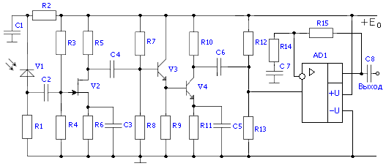

**Рисунок 1. Принципиальная схема усилителя.**

В качестве активного элемента первого каскада выбран полевой транзистор, так как он обладает меньшим уровнем собственных шумов и малым входным током затвора. Входная цепь устройства образована входным сопротивлением каскада V2 и суммарной емкостью С, состоящей из проходной емкости Сд фотодиода *V*1, входной емкости Свх транзистора *V*2 и емкости монтажа См. Хотя входное сопротивление полевого транзистора *V*2 – rзи велико, входное сопротивление каскада определяется делителем напряжения на его затворе (параллельным соединением резисторов R3 и R4). Данная входная цепь и будет определять частоту верхнего среза fВХ. Биполярный транзистор V3, включенный по схеме общий коллектор (ОК) служит буферным каскадом с большим входным и малым выходным сопротивлениями. Транзистор V4 включен по схеме с общим эмиттером (ОЭ). Его нагрузкой является делитель напряжения на резисторах R12 и R13, обеспечивающий потенциал средней точки однополярного напряжения питания Е0 операционного усилителя AD1. По этой причине R12 = R13. Чтобы коэффициент усиления каскада на *V*4 не снижался из-за шунтирования его нагрузки R10 резисторами R12 и R13 их следует выбирать равными (10·R10), но не более 2МОм, поскольку входные токи ОУ не превышают десятков пикоампер (посмотреть характеристики можно *Data Sheets* на ОУ на сайтах фирм-производителей и справочных материалов для разработчиков), а токи утечки по печатной плате могут достигать единиц наноампер.

Для расширения полосы пропускания в области верхних частот в каскаде ОЭ может быть применена отрицательная обратная связь (ОС) и основанная на ней эмиттерная коррекция (R11, C5) [6]. В области нижних частот АЧХ определяется разделительными конденсаторами С2, С4, C6, С7, С8. Блокировочные конденсаторы С3 и С5, устраняющие местную обратную связь по сигналу в транзисторных каскадах, также могут использоваться для частотной коррекции ширины рабочего диапазона частот.

Основное усиление сигнала по напряжению выполняет транзисторный каскад на транзисторе V4 и ОУ *AD*1. Операционный усилитель должен довести выходное напряжение на средней частоте диапазона до заданного (действующего значения) *U*2 (табл. 3). Сигнал подаётся на неинвертирующий вход. На этот же вход подаётся напряжение смещения с делителя *R*12, *R*13. Оно необходимо для получения симметричного питания ОУ в схеме с однополярным источником Е0.

# Расчет элементов схемы по постоянному току

Расчет элементов необходимо начать с обеспечения режимов работы фотодиода и транзисторов по постоянному току. Схема усилителя по постоянному току представлена на рис. 2. На этом рисунке показаны только те элементы схемы, по которым протекают постоянные токи.

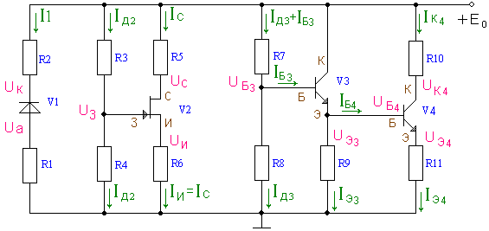

Рисунок 2. Схема транзисторной части усилителя по постоянному току

В связи с тем, что конденсаторы не пропускают постоянный ток, рис.2 представляется состоящим из трех независимых фрагментов схемы:

фрагмент с фотодиодом, c полевым транзистором и с биполярными транзисторами.

## Предварительный расчет резисторов по постоянному ток

### 3.1.1 Предварительный расчет резисторов диода V1

Параметры фотодиода V1-ФДК-227: рабочее напряжение , темновой ток , амплитуда фототока .

Принципиальная схема цепей питания фотодиода V1 и его типовая вольт-амперная характеристика приведены на рис.3. Обратное смещение на фотодиод подается для вывода его в линейную область ВАХ. Одновременно с этим увеличение напряжения уменьшает проходную емкость фотодиода. На рис.3,б показана также нагрузочная линия. При отсутствии светового сигнала через фотодиод протекает темновой ток. Он практически не создаёт падения напряжения на резисторах R1, R2. Вследствие этого к фотодиоду прикладывается всё напряжение питания Е0. При заданном уровне фототока исходная рабочая точка перемещается по нагрузочной линии в точку А. Сопротивление фотодиода по постоянному току в этой точке с координатами (I1, Uак) определяется по формуле: Rд = Uак/I1 и составляет несколько мегаом. Выберем напряжение анод-катод фотодиода такое, чтобы рабочая точка оказалась на середине линейного участка вольт-амперной характеристики Uак: . Выбираем . Из рис.3 определяем . Исходя из этих данных, получаем:

Напряжение на аноде:

По закону Кирхгофа напряжение на катоде:

Теперь, зная фототок, вычислим сопротивления резисторов R1 и R2:

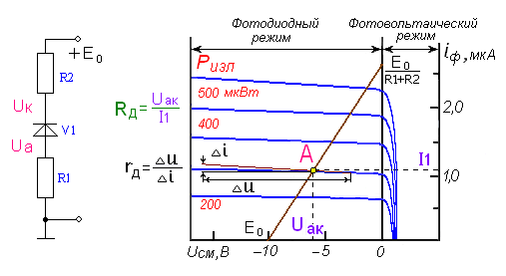Рисунок 3. Принципиальная схема цепей питания фотодиода (а) и его типовая вольт-амперная характеристика (б)

б

а

Рассчитанные сопротивления резисторов R1, R2 необходимо выбрать в соответствии с номинальным рядом (Табл.5).

В табл. 5 приведены ряды значащих цифр для всех единиц измерений Ом, кОм, МОм. Выбирается значение, ближайшее к расчетному из ряда заданной точности.

Таблица 5

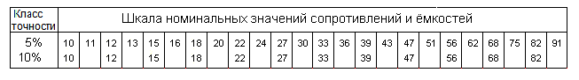

В соответствии с номинальным рядом, получаем: R1=0,91 МОм, R2= 2 МОм, .

### **3.1.2 Предварительный расчет по постоянному току каскада на полевом транзисторе V2**

Транзистор КП307А имеет следующие справочные данные:

Ток стока начальный – ;

Максимальная крутизна – ;

Напряжение отсечки – .

Другие показатели:

Ёмкость затвор-исток – ;

Ёмкость проходная – ;

Ток утечки затвора – ;

Сопротивление затвор – исток ;

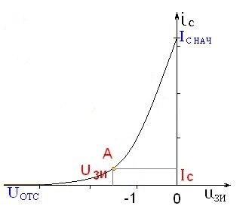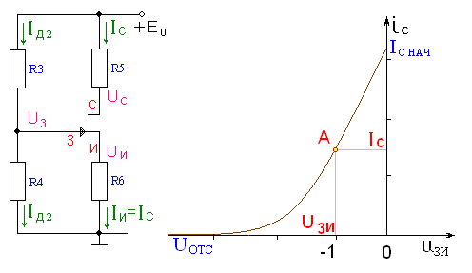 Принципиальная схема каскада на полевом транзисторе V2 по постоянному току представлена на рис.4.

б

а

Рисунок 4. Принципиальная схема по постоянному току каскада V2 (а) и типовая вольт-амперная характеристика полевого транзистора с n-каналом (б)

Для расчета резисторов R3, R4, R5 и R6 сначала необходимо рассчитать точку покоя полевого транзистора V2, исходя из его параметров: начального тока стока , максимальной крутизны и напряжения отсечки .

Выбираем напряжение затвор-исток .

Ток покоя стока определяется по формуле:

Крутизна:

Напряжение на истоке:

Напряжение сток-исток:

Тогда напряжение на стоке равно:

Отсюда сопротивление резисторов в цепи истока и стока:

В соответствии с номинальным рядом: , .

Напряжение на затворе:

Рассчитаем сопротивление R4, исходя из заданной верхней частоты . Так как частота верхнего среза входной цепи  должна быть больше  , а она определяется сопротивлением R4 и суммарной емкостью , где – проходная емкость диода, равная 1 пФ, – входная емкость транзистора V2, которая определяется по формуле:

В соответствии с номинальным рядом: .

– емкость монтажа. равная 1 пФ. Отсюда получаем:

После этого можно заключить, что необходимо выбрать . Следовательно,

В соответствии с номинальным рядом: .

После этого определяем ток делителя:

Сопротивление резистора:

В соответствии с номинальным рядом: .

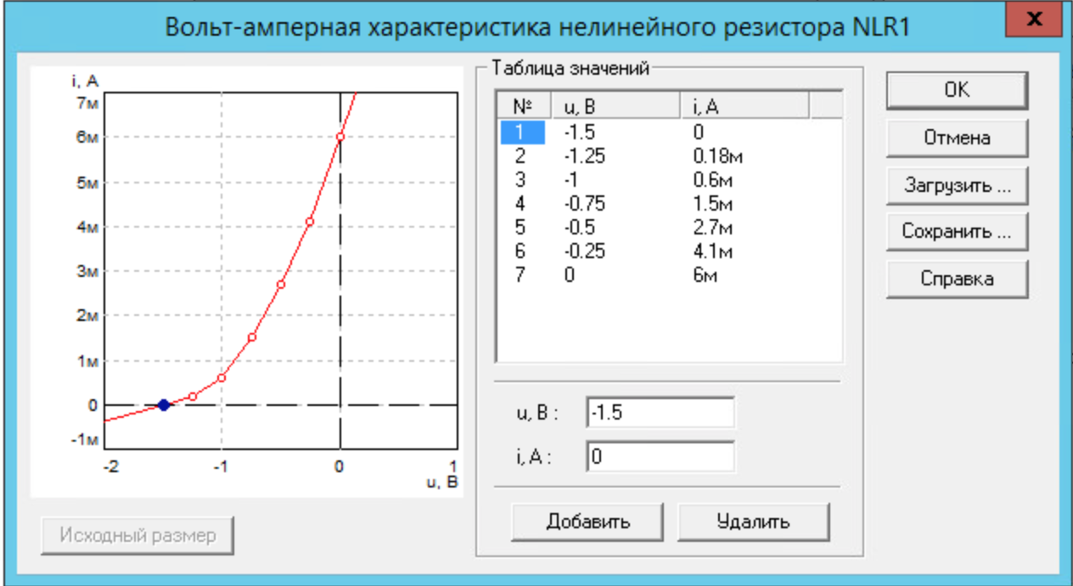**Проверка расчета по постоянному току с помощью компьютера**

**Рисунок 5. Вольт-амперная характеристика полевого транзистора.**

|  |  |  |  |  |
| --- | --- | --- | --- | --- |
| Токи и напряжения | UЗИ | UСИ | IД2 | IИ |
| Единицы измерения | В | В | мА | мА |
| Расчет предварительный | -1 | 4,5 | 0,13 | 0,67 |
| Результат компьютерного анализа | 0,818-1,8=-0,98 | 6,4-1,8=4,6 | 0,13 | 0,667 |

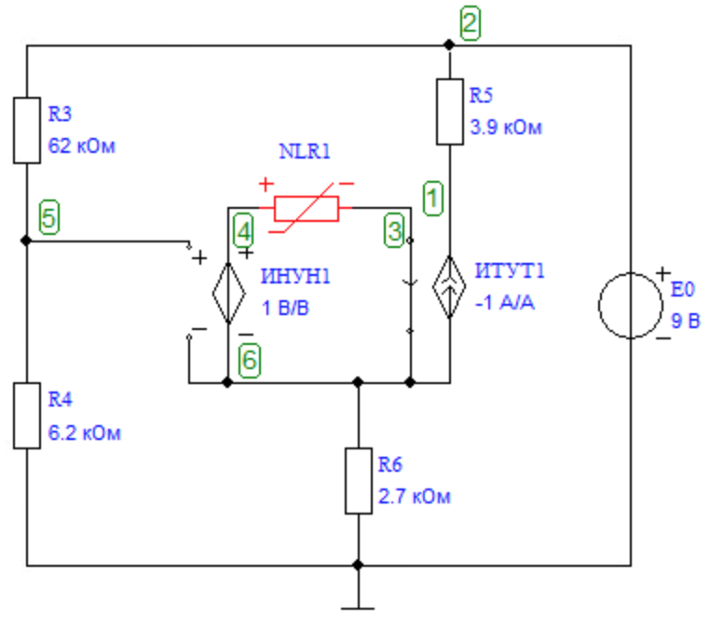

**Рисунок 6. Полевой транзистор в программе FASTMEAN.**

Таблица 6. *Проверка аналитических и экспериментальных расчетов каскада на полевом транзисторе.*

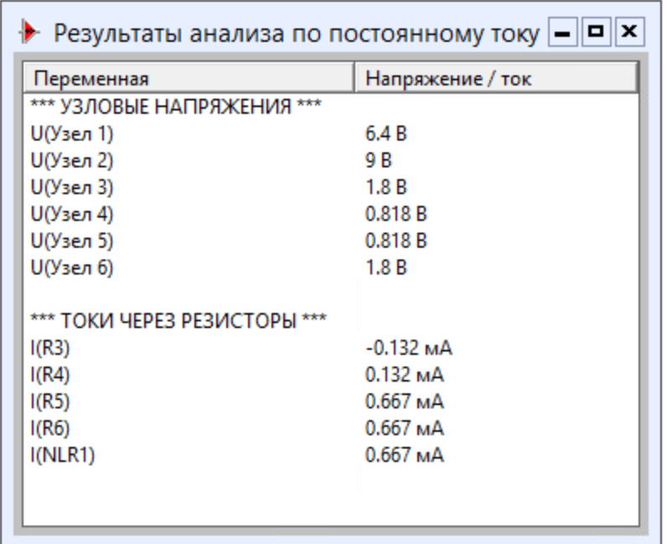

**Рисунок 7. Результаты проверки в FASTMEAN.**

Вывод: результаты совпали с точностью до 10%, следовательно, расчёт элементов фрагмента с полевым транзистором выполнен верно.

### 3.1.3 Расчет по постоянному току каскадов на биполярных транзисторах V3, V4

Биполярный транзистор КТ315А имеет следующие параметры:

- транзистор биполярный кремниевый;

- UБЭ=0,7 В;

- коэффициент усиления по току минимальный h21 min = 30;

- коэффициент усиления по току максимальный h21max= 120;

- частота единичного усиления fт = 270 МГц;

- максимальный постоянный ток коллектора Ik max = 100 мА;

- максимальное напряжение коллектор-эмиттер Uкэ max = 25 В;

- постоянная времени цепи обратной связи τк = 150 пс;

- ёмкость коллекторного перехода Ск = 7 пФ;

- допустимая мощность рассеиваемая на коллекторе РК ДОП = 150 мВт.

Для расчета сопротивлений резисторов R7, R8, R9, R10 и R11 необходимо выбрать режимы работы транзисторов V3 и V4 (рис.8).

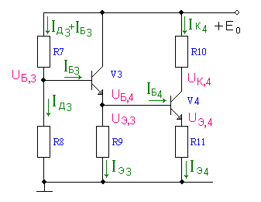

Рисунок 8. Принципиальная схема каскадов на биполярных транзисторах по постоянному току

Ток покоя транзистора V4 должен быть IК4 ≤ 6мА. Так как у нас есть дополнительный каскад выбираем IК4 = 5мА. Учитывая, что переменный коллекторный ток транзистора V3 меньше, чем переменный ток коллектора V4, можно выбрать постоянный коллекторный ток IК3 ≤ IК4. Выбираем IК3 = 5мА.

Напряжение коллектор-эмиттер V4:

Напряжение на эмиттере V4:

Определяем напряжение:

Напряжение на базе V3:

Напряжение на коллекторе V4:

Для вычисления токов базы и и дальнейших расчетов коэффициентов передачи по току и определим с учетом их крайних значений .

Тогда

.

Теперь можно вычислить сопротивления резисторов R9, R10, R11:

Для вычисления сопротивлений R7 и R8 нужно определить ток делителя . Обычно его выбирают . Следовательно,

.

Тогда сопротивления резисторов равны:

В соответствии с номинальным рядом: R7 = 7500 Ом, R8 = 2700 Ом, R9 = 300 Ом, R10 = 750 Ом, R11 = 180 Ом.

### 3.1.4 Проверка расчета по постоянному току с помощью компьютера

Правильность расчетов сопротивлений после их выбора по номинальному ряду удобно проверить с помощью компьютерной программы *FASTMEAN* [5, 6]. Для этого принципиальную схему каскадов на транзисторах V3 и V4 (рис. 8) преобразуем в эквивалентную схему по постоянному току, заменяя биполярные транзисторы активными четырехполюсниками типа ИТУТ (рис. 9, б), где *H11* – входное сопротивление биполярного транзистора на постоянном токе.

Вследствие несовпадения направления постоянного коллекторного тока в реальном транзисторе и в компьютерной модели (рис. 9, б) коэффициенту передачи тока *h*21 необходимо присвоить знак минус (например *h*21 = −100).

 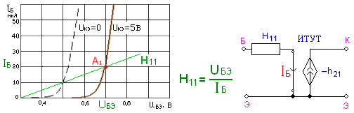

а**)** б**)**

**Рисунок 9. Определение входного сопротивления (а) и эквивалентная схема биполярного транзистора (б) по постоянному току**

Составим эквивалентную схему усилителя на биполярных транзисторах (рис. 10) и с помощью программы Fastmean произведем расчет. Эта программа сама нумерует узлы и элементы схемы, чаще всего в порядке их набора. При расчете используются сопротивления резисторов R7, R8, R9, R10 и R11, выбранные по номинальному ряду, как элементов принципиальной схемы (рис. 1). Сопротивления H11, 3 и H11,4 в схеме на рис. 10 не являются внешними резисторами, они отражают эквиваленты входных сопротивлений переходов база-эмиттер транзисторов V3 и V4 по постоянному току (рис. 10). Их величины можно определить, как

H11, 3 ,

H11,4 = , где UБЭ = 0,7В.

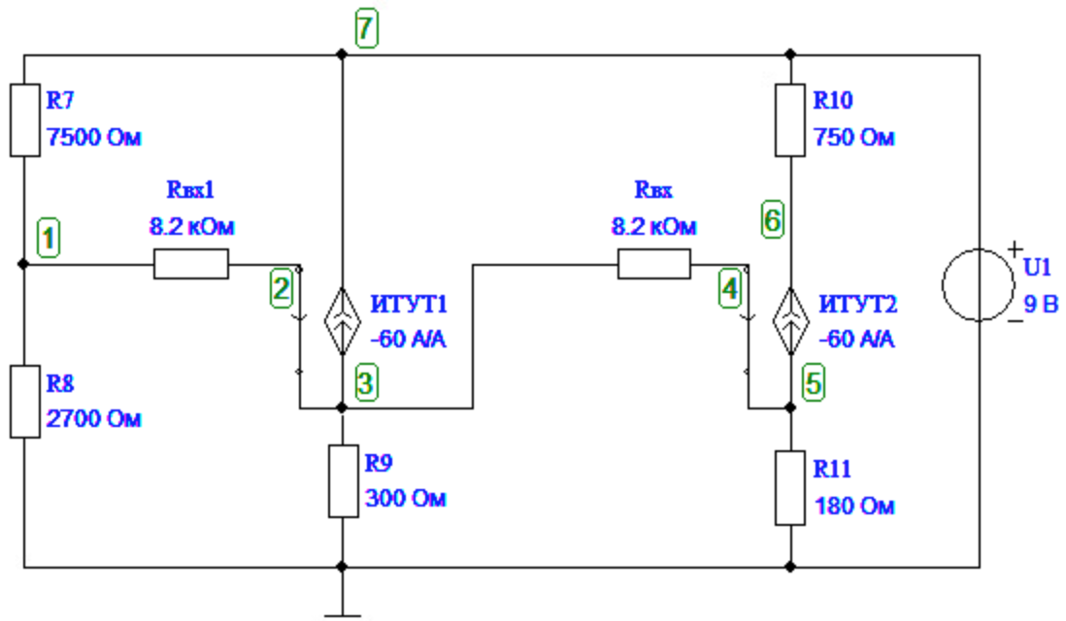

**Рисунок 10. Эквивалентная схема усилительного каскада на V3, V4 по постоянному току**

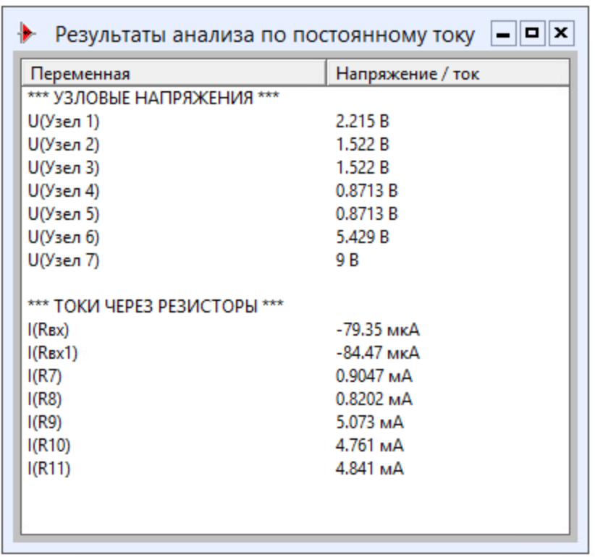

**Рисунок 11. Полученные с помощью программы FASTMEAN токи и напряжения.**

Таблица 7. *результаты компьютерного анализа по постоянному току*

|  |  |  |  |  |  |  |  |
| --- | --- | --- | --- | --- | --- | --- | --- |
| Параметр | V3 | | | | V4 | | |
| Токи и напряжения |  |  |  |  |  |  |  |
| Единицы измерения | В | В | мА | мА | В | В | мА |
| Расчет предварительный | 2,3 | 1,6 | 0,83 |  | 0,9 | 5,4 | 5 |
| Компьютерный | 2,215 | 1,522 | 0,8202 | 5,073 | 0,8713 | 5,429 | 4,841 |

Вывод: результаты совпали с точностью до 10%, следовательно, расчёт элементов фрагмента с полевым транзистором выполнен верно.

### 3.1.5 Расчёт по постоянному току в схеме каскада на ОУ

Этот расчёт сводится к определению номинальных значений резисторов R12 и R13. С одной стороны, они должны обеспечить “среднюю точку“ напряжения питания Е0/2 на ОУ и потому R12 = R13, это обеспечивает прохождение обеих полуволн переменного сигнала при однополярном питании, когда сигнал может изменяться в пределах от потенциала общей шины до напряжения питания Е0. С другой стороны параллельное соединение резисторов R12 и R13 на переменном токе не должно сильно шунтировать нагрузку транзистора V4. Вследствие этого рекомендуется выбирать R12 = R13 ≥ (10...20)·*R*10.

В соответствии с номинальным рядом: R12 = R13=7500 Ом.

Сведем все рассчитанные и номинальные сопротивления в таблицу 8.

Таблица 8. *Рассчитанные и номинальные значения сопротивлений*

|  |  |  |
| --- | --- | --- |
| Резистор | Рассчитанное сопротивление | Ближайшее по номиналу сопротивление |
| R1 | 0,9 МОм | 0,91 МОм |
| R2 | 2,1 МОм | 2 МОм |
| R3 | 63,1 кОм | 62 кОм |
| R4 | кОм | 6,2 кОм |
| R5 | 4 кОм | 3,9 кОм |
| R6 | 2,7 кОм | 2,7 кОм |
| R7 | Ом | 7500 Ом |
| R8 | Ом | 2700 кОм |
| R9 | Ом | 300 Ом |
| R10 | 0 Ом | 750 Ом |
| R11 | Ом | 180 Ом |
| R12 | 7200 Ом | 7500 Ом |
| R13 | 7200 Ом | 7500 Ом |

# Расчет по сигналу

## 4.1 Расчет эквивалентной схемы и коэффициентов обратной связи.

Этот расчет также проведем при помощи программы Fastmean. Чтобы определить свойства усилителя по сигналу, необходимо составить эквивалентную схему усилителя для переменного тока.

Учитывая, что сопротивление источника питания Е0 переменному току равно нулю, на эквивалентной схеме его выводы можно замкнуть накоротко, а сам источник удалить. После этой операции верхние выводы резисторов R2, R3, R5, R7, R10 (рис. 1) оказываются на переменном токе соединенными с общим проводом. Коллектор транзистора V3 также соединяется с общим проводом. Далее нужно элементы схемы V1, V2, V3, V4 и AD1 заменить их эквивалентными моделями на переменном токе.

Источником сигнала является фототок Im1 диода V1 при попадании на него оптического излучения. Сопротивление фотодиода на переменном токе определяется касательной к вольт-амперной характеристике в точке А. Вследствие того, что приращение напряжения измеряется в вольтах, а приращение тока в долях микроампера, сопротивление фотодиода переменному току rД=∆u/∆i оказывается значительно больше, чем

сопротивление постоянному току RД, и rД достигает значений 80...100 МОм. Это дает право рассматривать источник сигнала как генератор тока. Чрезвычайно большое сопротивление rД учитывать в эквивалентной схеме необходимости нет, остается учесть лишь ёмкость фотодиода СД (рис. 12, а).

На рис. 12, б изображена эквивалентная схема фотодиода по переменному току с учетом его цепей питания.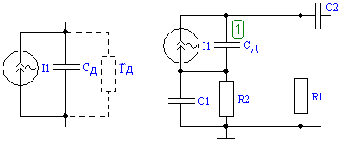

(а) (б)

***Рисунок 12.* Модель фотодиода на переменном токе (а) и эквивалентная схема входной цепи (б)**

На эквивалентной схеме полевой транзистор заменяем активным четырехполюсником типа ИТУН – источник тока, управляемый напряжением (рис. 13, а). Это значит, что выходной ток (ток стока iC) управляется входным напряжением (затвор-исток uЗИ), т.е. iC = − S uЗИ. В данной модели Cзи – емкость затвор-исток транзистора, пФ, Сзс – проходная емкость, емкость перехода затвор-сток, пФ. Величина этих ёмкостей даётся в справочниках по транзисторам. S – крутизна в точке покоя, мА/В. Сопротивление перехода затвор-исток rЗИ очень велико.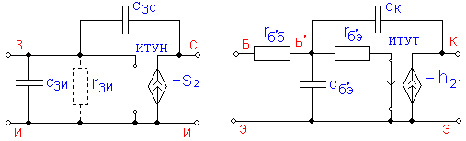

(а) (б)

**Рисунок 13. Эквивалентная модель транзисторов по сигналу: а) полевого – V2 (ИТУН); б) биполярного – V3 и V4 (ИТУТ)**

Биполярные транзисторы V3 и V4 заменяем каждый активным четырехполюсником типа ИТУТ – источник тока, управляемый током (рис. 13, б). Здесь выходной ток iК управляется током базы iб, т.е. iк = −h21·iб.

В этой модели – объемное сопротивление базового слоя, Ом. Находим его из выражения

где *C*к – емкость коллекторного перехода, пФ, приводится в справочниках. Сопротивление перехода база–эмиттер , Ом, вычисляется так:

где – коэффициент усиления по току транзистора, включенного по схеме с общим эмиттером (ОЭ). Емкость перехода база–эмиттер , пФ, вычисляется по выражению:

где – частота единичного усиления из справочника.

Модель, удобная для моделирования проектируемой схемы, изображена на рис. 14. Она содержит два операционных усилителя ОУ1 и ОУ2. Первый обеспечивает дифференциальный вход устройства с бесконечно большим входным сопротивлением, второй – нулевое выходное сопротивление и служит буфером между моделью ОУ и внешними цепями (в первую очередь цепями ОС). Частотные свойства исследуемого ОУ учитываются двумя ИТУН с соответствующими RC-элементами. Следует отметить, что использование ИТУН дает более простую модель, чем использование ИТУТ, отображающего реально действующие в ОУ биполярные транзисторы.

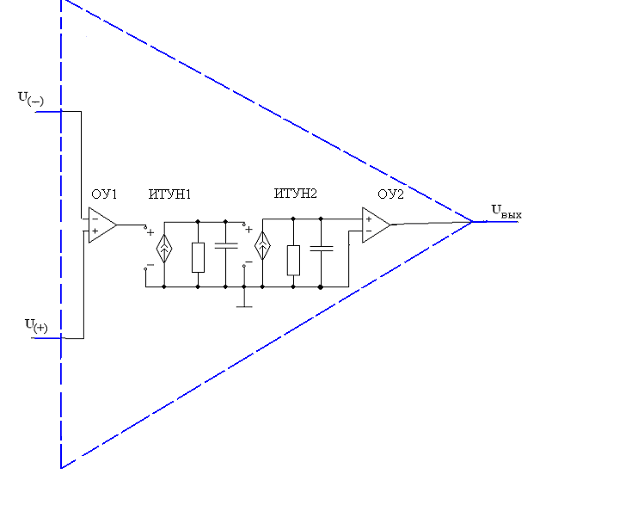

**Рисунок 14. Макромодель ОУ с двухполюсной частотной коррекцией**

Соединив модели активных элементов согласно принципиальной схеме (рис. 1), получим эквивалентную схему усилителя по сигналу для всех диапазонов частот (рис. 15). Номера внешних резисторов R1 – R15 и конденсаторов C1 – C8 этой схеме соответствуют номерам резисторов и конденсаторов принципиальной схемы (рис. 1).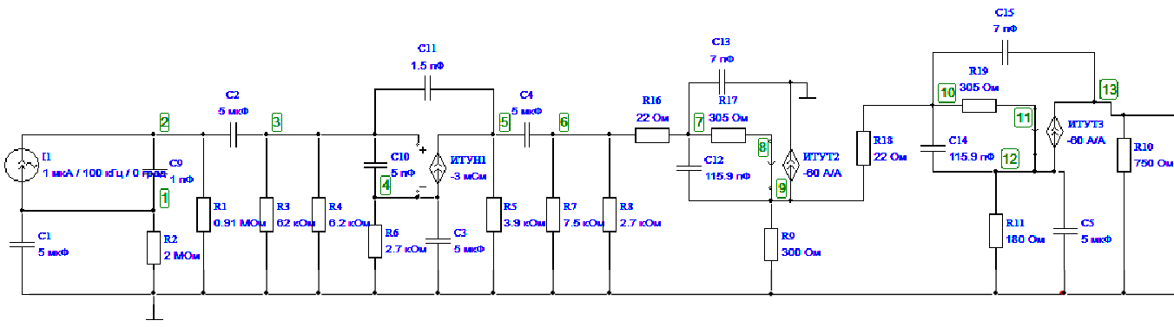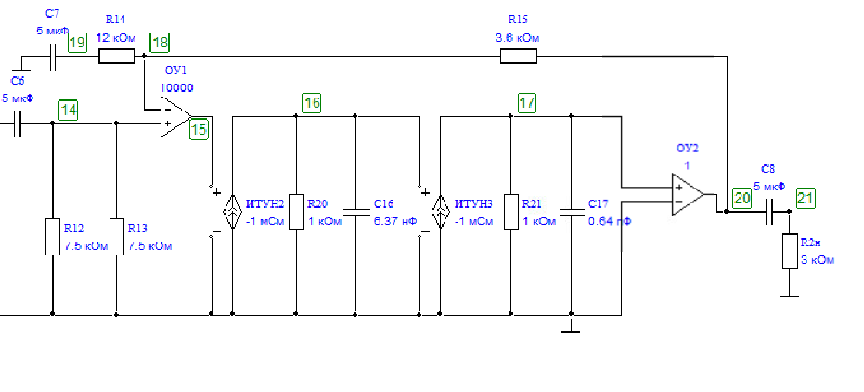

**Рисунок 15. Полная эквивалентная схема усилителя**

К этому моменту остаются неизвестными значения резисторов R14 и R15, поскольку не определен коэффициент усиления каскада на ОУ . Напряжение задано в табл. 3. Напряжение следует определить, активировав клавишу «переходный процесс», установив предварительно в источнике сигнала ток и среднюю частоту заданного диапазона, например, *f* =100 кГц. Следует помнить, что в этом случае компьютер покажет амплитуду сигнала .

Тогда искомый коэффициент усиления будет .

коэффициента усиления в неинвертирующем включении ОУ: .

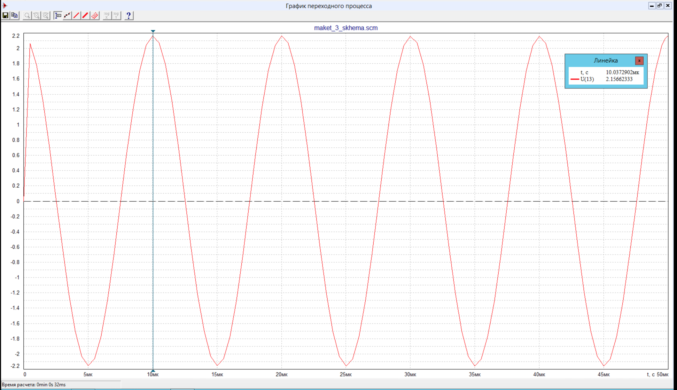

**Рис. 16. Определение амплитуды сигнала**

Т.к.

Выбрав = ( || ), вычислим:

В соответствии с номинальным рядом: R14 = 12000 Ом, R15=3600 Ом.

# Сравнение полученных результатов с требованиями технического задания

Теперь можно определить частотные свойства всего усилителя с помощью FASTMEAN. Придав элементам схемы рис. 15 соответствующие значения, можно определить зависимость сопротивления передачи от частоты: . Для этого в диалоговом окне набираем . В связи с тем, что исследуемая функция не безразмерная, представлять ее в децибелах, как коэффициент усиления, нельзя. Шкалы по X и Y должны быть обе логарифмическими.

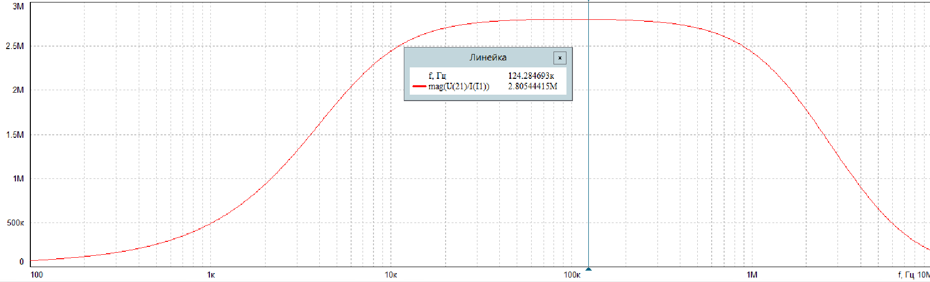Вид функции сопротивления передачи показан на рис. 17. Вызвав линейку на экран, вычисляем частоты верхнего и нижнего среза , при которых по определению коэффициент передачи становится равен , где – сопротивление передачи на средней частоте.

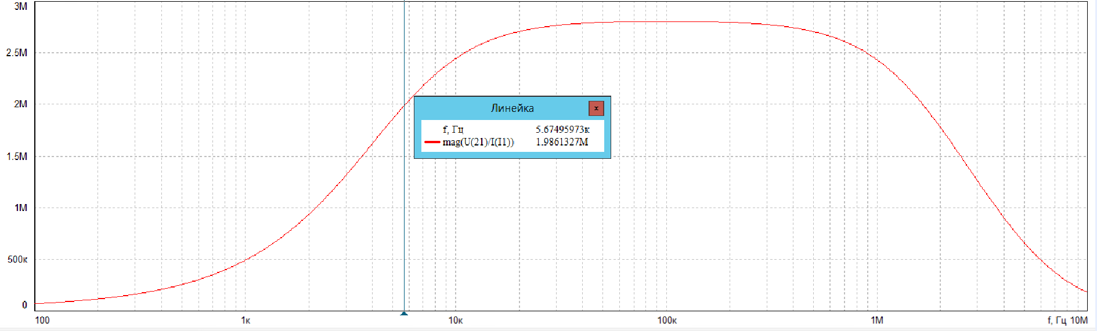**Рисунок 17(а). Вид функции сопротивления передачи**

**Рисунок 17(б). Вид функции сопротивления передачи**

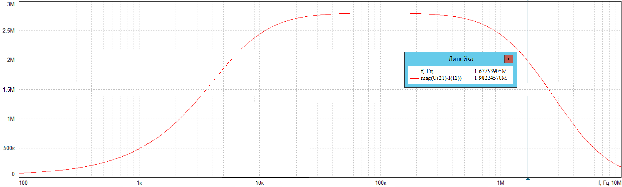**Рисунок 17(в). Вид функции сопротивления передачи**

0,707*R0 = 0,707*2,8 МОм = 1,98 МОм

Теперь сравним полученные частоты с частотами, указанными в техническом задании (Табл. 3):

Для того, чтобы спроектированный фильтр удовлетворял требованиям технического задания, должно выполнятся условие:  
, а .

Так как 5,6 кГц < 20 кГц, а 1,67 МГц > 1 МГц можно сделать вывод о том, что мы успешно спроектировали фильтр в соответствии с требованиями к проекту.

# Проверка по значению выходного напряжения

После проведения коррекции и определения полосы пропускания спроектированного усилителя, определим величину выходного напряжения на средней частоте и сопоставим с значением технического задания величиной напряжения, которое необходимо передать в цепь нагрузки. Здесь можно определить напряжение по формуле:

,

где R0 – сопротивление передачи R(f) на средней частоте (определяется по АЧХ); U2Н – выходное напряжение в соответствии с заданием варианта (см. табл. 3). Ток I1 = 1мкА.

Допустимое расхождение значений находится в пределах отклонения от номинальных значений элементов принципиальной схемы и составляет менее 10 %.

**Вывод:** Спроектированный усилитель соответствует техническому заданию.

# Список литературы

1. Электронный ресурс: www.fastmean.ru. Официальный сайт программы FASTMEAN
2. Алексеев А.Г., Климова П.В. Методические указания к курсовому проектированию предварительных каскадов RС-усилителей систем передачи информации. 2010.

# Приложение

**Перечень элементов**

Инв. № подп

Подп. и дата

Взам. инв. №

Инв. № дубл.

Подп. и дата

Лист

1

Перечень элементов

Лит

№ докум.

Изм.

Подп.

Дата

|  |  |  |  |
| --- | --- | --- | --- |
| *Обозначения* |  | *Кол.* | *Примечание* |
| *AD1* | *Операционный усилитель ОРА 622* | *1* |  |
| *С1…С8* | *Конденсаторы 5 мкФ* | *8* |  |
| *R1* | *Резистор 0,91МОм ±5%* | *1* |  |
| *R2* | *Резистор 2МОм ±5%* | *1* |  |
| *R3* | *Резистор 62кОм ±5%* | *1* |  |
| *R4* | *Резистор 6,2кОм ±5%* | *1* |  |
| *R5* | *Резистор 3,9кОм ±5%* | *1* |  |
| *R6* | *Резистор 2,7кОм ±5%* | *1* |  |
| *R7* | *Резистор 7,5кОм ±5%* | *1* |  |
| *R8* | *Резистор 2,7кОм ±5%* | *1* |  |
| *R9* | *Резистор 300Ом ±10%* | *1* |  |
| *R10* | *Резистор 750Ом ±5%* | *1* |  |
| *R11* | *Резисторы 180Ом ±5%* | *1* |  |
| *R12, R13* | *Резистор 7,5кОм ±5%* | *2* |  |
| *R14* | *Резистор 12кОм ±5%* | *1* |  |
| *R15* | *Резистор 3,6кОм ±5%* | *1* |  |
| *V1* | *Фотодиод ФДК – 227* | *1* |  |
| *V2* | *Транзистор КП 307А* | *1* |  |
| *V3, V4* | *Транзистор КТ315А* | *2* |  |
|  |  |  |  |
|  |  |  |  |
|  |  |  |  |

**Принципиальная схема**

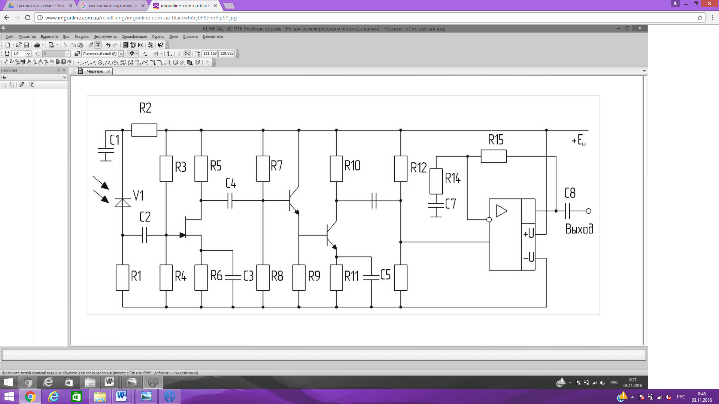

Инв. № подп

Подп. и дата

Взам. инв. №

Инв. № дубл.

Подп. и дата

Лит

Лист

Листов

1

2

СПБГУТ ИКТЗ-83

Схема широкополосного

RС- усилителя

Приложение

Лит

№ докум.

Изм.

Подп.

Дата

Громов А.А.

Разраб.

Юрова В.А.

Пров.

Т. контр.

Н. контр.

Утв.